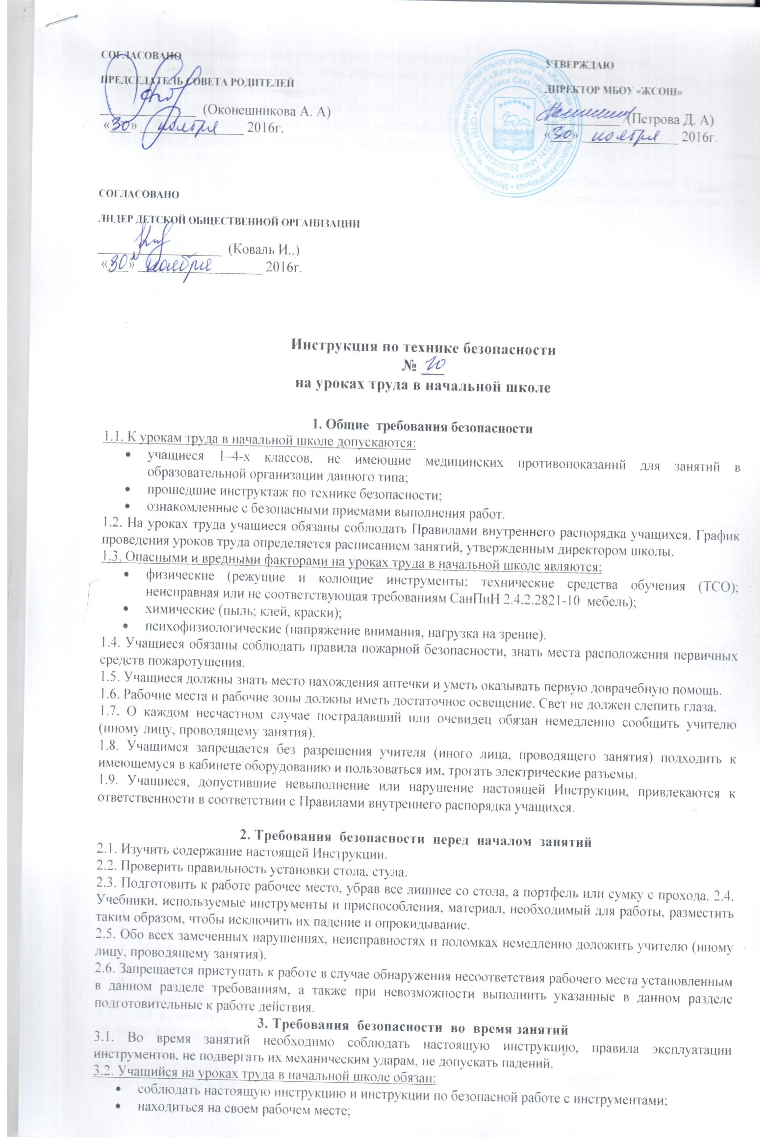

- неукоснительно выполнять все указания учителя (иного лица, проводящего занятия);
- соблюдать осторожность при обращении с режущими и колющими инструментами, клеем, красками и природными материалами;
- избегать попадания в глаза клея и красок;
- постоянно поддерживать порядок и чистоту на своем рабочем месте.
3.3. При работе с иголками и булавками учащийся обязан:
- шить с наперстком;
- хранить иголки и булавки в определенном месте (специальной коробке, подушечке и т.д.), не оставлять их на рабочем месте (столе), ни в коем случае не брать иголки, булавки в рот, не пользоваться для шитья ржавой иголкой.
- При работе с ножницами учащийся обязан:
- хранить ножницы в определенном месте (коробке);
- класть ножницы сомкнутыми остриями от себя.
- ножницы передавать друг другу острым концом вниз;
- при резании бумаги, ткани не направлять ножницы острыми концами к себе или товарищу, располагать пальцы в стороне от линии разреза;
- беречь пальцы рук от порезов острыми кромками листов бумаги.
3.4. Учащимся запрещается:
- прикасаться к нагретым элементам оборудования, электрическим разъемам проводам и другим токоведущим частям, находящимся под напряжением;
- пробовать на вкус клей, краски и природные материалы;
- выполнять любые действия без разрешения учителя (иного лица, проводящего занятия);
- допускать скапливание посторонних предметов на рабочем месте;
- производить самостоятельно разборку и ремонт инструментов;
- выполнять какие-либо действия без разрешения учителя (иного лица, проводящего занятия);
- выносить из кабинета и вносить в него любые предметы и инструменты без разрешения учителя (иного лица, проводящего занятия).
3.5. Обо всех неполадках в работе инструментов и приспособлений необходимо ставить в известность учителя (иное лицо, проводящее занятия).

4. Требования безопасности в аварийных ситуациях
4.1. При обнаружении неисправности в работе инструментов и (или) приспособлений немедленно прекратить работу и сообщить об этом учителю (иному лицу, проводящему занятия) и действовать в соответствии с его указаниями.
4.2. При возникновении чрезвычайной ситуации (появлении посторонних запахов, задымлении, возгорании) немедленно сообщить об этом учителю (иному лицу, проводящему занятия) и действовать в соответствии с его указаниями.
4.3. При получении травмы сообщить об этом учителю (иному лицу, проводящему занятия). При необходимости, помочь учителю (иному лицу, проводящему занятия) оказать пострадавшему первую помощь.

5. Требования безопасности по окончании занятий
5.1. Привести в порядок рабочее место.
5.2. Убрать в отведенное место колющие и режущие инструменты, использованные приспособления.
5.3. При обнаружении неисправности мебели, оборудования, ТСО проинформировать об этом учителя (иное лицо, проводящее занятия). С его разрешения организованно покинуть кабинет.

6. Заключительные положения
6.1. Проверка и пересмотр настоящей инструкции осуществляются не реже одного раза в 5 лет.
6.2. Инструкция должна быть досрочно пересмотрена в следующих случаях:
- при пересмотре межотраслевых и отраслевых правил и типовых инструкций по охране труда;
- при изменении условий обучения в конкретном помещении;
- при внедрении новой техники и (или) технологий;
- по результатам анализа материалов расследования аварий, несчастных случаев;
- по требованию представителей органов по труду субъектов Российской Федерации или органов федеральной инспекции труда.
6.3. Если в течение 5 лет со дня утверждения (введения в действие) настоящей инструкции условия обучения на уроках труда в начальной школе не изменяются, то ее действие продлевается на следующие 5 лет.
6.4. Ответственность за своевременное внесение изменений и дополнений, а также пересмотр настоящей инструкции возлагается на инструктора-методиста по безопасности.

